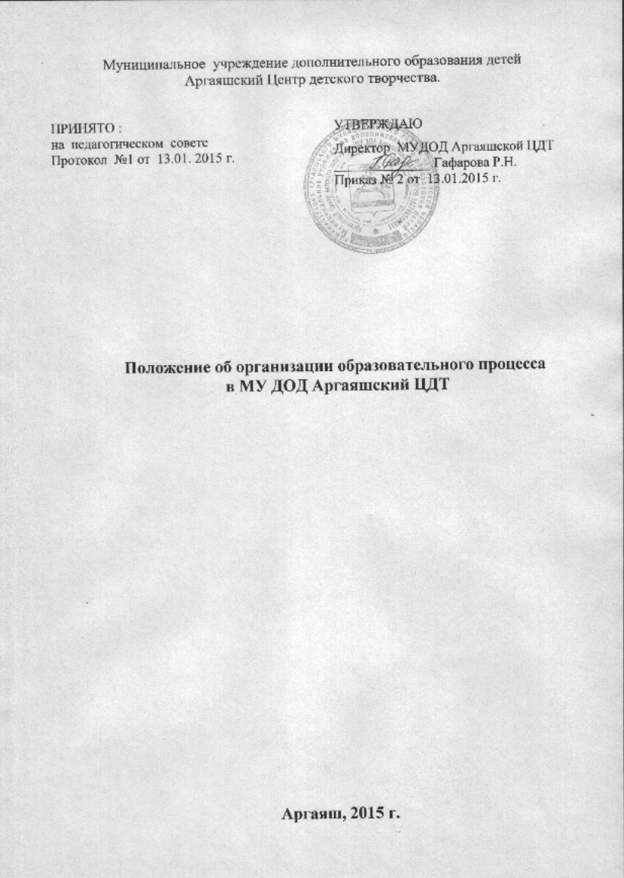
I ОБЩИЕ ПОЛОЖЕНИЯ

1. Настоящее положение об организации образовательного процесса (далее Положение) в муниципальном учреждении дополнительного образования детей Аргаяшский Центр детского творчества (далее ЦДТ) разработано в оответствии Федеральным законом «Об образовании в Российской Федерации» от 29.12.2012г. №273-ФЗ , приказом Министерства образования и науки РФ от 29.08.2013г. №1008 «Об утверждении Порядка организации и осуществления образовательной деятельности по дополнительным общеобразовательным программам».
2. ЦДТ - многопрофильное муниципальное учреждение дополнительного образования детей, предоставляющее детям и подросткам возможность для разностороннего личностного развития и самоопределения в сфере свободного времени посредством реализации дополнительных образовательных программ и услуг.
3. Образовательный процесс в ЦДТ - единство процессов обучения и воспитания - строится на основе уважения человеческого достоинства воспитанников, их родителей (законных представителей), педагогических работников.
Образовательный процесс осуществляется с учетом принципов внешкольной работы: массовости, добровольности и свободного выбора детьми и подростками видов занятий, их инициативы и самостоятельности.
- Обучение и воспитание в ЦДТ ведется на русском языке.
- ЦДТ самостоятельно разрабатывает образовательную программу, учебный план учреждения с учетом запросов детей, потребностей семьи, образовательных учреждений, детских общественных объединений и организаций, особенностей социально – экономического развития региона и национально – культурных традиций, а также имеющегося ресурсного обеспечения (кадрового, материально – технического и т.д.) учреждения.
- Основная деятельность воспитанников осуществляется в одновозрастных и разновозрастных объединениях по интересам на основе свободного выбора.
- Объединения организуются на весь учебный год.
- Содержание деятельности объединения определяется педагогом с учетом примерных учебных планов и программ, рекомендованных государственными органами управления образованием. Педагогические работники могут также реализовывать авторские и модифицированные образовательные программы (одной профильной направленности, комплексные, интегрированные, сквозные), утвержденные педогагическим советом ЦДТ.
- Повторное утверждение авторских и модифицированных образовательных программ осуществляется в случае изменения направленности дополнительного образования, типа и вида образовательной программы, целевых установок, учебно-тематического плана и содержания образования.
- ЦДТ организует работу с детьми в течение всего календарного года (в том числе в каникулярное время и выходные дни).
12. Учебный год в ЦДТ начинается 1 сентября, заканчивается 31 мая. Продолжительность учебного года составляет 36 недель.
13. В объединениях первого года обучения учебный процесс начинается не позднее 15 сентября. До 15 сентября производится комплектование новых учебных групп.
- С 1 июня по 31 августа ЦДТ на основании приказа директора переходит на летний режим работы.
15. В период школьных каникул ЦДТ работает по специальному расписанию: может открывать в установленном порядке лагеря с дневным пребыванием детей, создавать различные объединения с постоянным или переменным составом воспитанников, как на своей базе, так и в школьных лагерях с дневным пребыванием, работать с группами детей по месту жительства. При этом формы и виды образовательной деятельности могут видоизменяться в зависимости от содержания образовательных программ и учебно-тематических планов объединения.
16. Образовательный процесс осуществляется в соответствии с расписанием, утвержденным директором. Расписание занятий составляется администрацией по представлению педагогических работников с учетом возрастных особенностей детей и установленных санитарно-гигиенических норм.
- Учебный план, в котором указывается перечень видов деятельности, количество групп, объем педагогических часов по годам обучения и другие показатели, ежегодно составляется заместителем директора по УВР в течение первого месяца учебного года в срок до 1 октября. В течение года руководителем по согласованию с учредителем могут быть внесены изменения в учебный план, которые оформляются в установленном порядке.
18. Основной формой организации образовательного процесса является учебное занятие. Занятия проводятся по группам (постоянного/переменного состава), индивидуально или со всем составом объединения.
19. За месяц до окончания учебного года устанавливается отчетный период. Формы организации отчета разнообразны (итоговые контрольные занятия, концерте, выставке, соревновании, творческий отчет и пр.). Итоги отчетных мероприятий являются основанием для перевода детей на следующий год обучения или выпуска.

II УЧАСТНИКИ ОБРАЗОВАТЕЛЬНОГО ПРОЦЕССА

20.Участниками образовательного процесса являются дети, как правило, от 6 до 18 лет, педагогические работники, родители воспитанников (законные представители).
21.При наличии социального заказа и соответствующих условий для организации образовательного процесса воспитанниками ЦДТ могут стать дети в возрасте до 6 лет.
22.Каждый воспитанник имеет право заниматься в нескольких объединениях, менять их.
23.В работе объединений могут участвовать совместно с детьми их родители (законные представители) без включения в основной состав при наличии соответствующих условий и с согласования администрации.
24.Права и обязанности участников образовательного процесса закреплены в Уставе МУ ДОД Аргаяшский ЦДТ .

III КОМПЛЕКТОВАНИЕ ОБЪЕДИНЕНИЙ, ОРГАНИЗАЦИЯ ОБРАЗОВАТЕЛЬНОГО ПРОЦЕССА

25. Комплектование объединений проводится ежегодно до 15 сентября.
26. Прием детей на первый год обучения проводится на основе свободы выбора и желания ребенка при отсутствии медицинских противопоказаний.
27.При приеме в спортивные объединения воспитанники предоставляют медицинское заключение о состоянии здоровья.
28. Численный состав учебных групп (наполняемость) устанавливается отдельно для каждого объединения с учетом направленности образовательной программы, характера деятельности, возраста и категории воспитанников, года обучения и, как правило, составляет:

Группа | Год обучения | Количество воспитанников (наполняемость группы)
Учебная группа | Первый | 12- 15 человек
Учебная группа | Второй | 10- 12 человек
Учебная группа | Третий | 8 – 10 человек
Учебная группа | Четвертый и более | 8 человек
Одаренные дети |  | 2 – 4 человек
Дети с ЗПР, девиантным поведением |  | 8 – 10 человек
Дети дошкольного возраста |  | 5– 10 человек

29. Состав учебных групп может изменяться в течение учебного года.
30. В случае снижения в течение учебного года фактической посещаемости группы, она должна быть объединена с другой группой с высвобождением часов или расформирована. Высвобождаемые при этом часы могут быть использованы на открытие новых объединений .
31. При успешном освоении дополнительной образовательной программы досрочно воспитанник 1-го (2 и т.д.) года обучения может быть переведен в группу 2-го (3 и т.д.) года обучения в течение учебного года, и наоборот.
32. При наличии объективных причин (невозможность посещения воспитанником занятия в указанное в расписании группы время), в порядке исключения, допускается присутствие на занятии воспитанников разных групп и годов обучения. Образовательный процесс, в таком случае, строится по аналогии с технологией обучения учащихся малокомплектных школ, с обязательным применением дифференцированных, индивидуальных заданий и соответствующих организационных форм работы.
33. В целях реализации краткосрочных (сквозных) программ, воспитательно-досуговых программ, привлечения учащихся к практической трудовой деятельности, для апробирования новых методик и технологий, а также осуществления помощи образовательным учреждениям в организации внеклассной работы для всех категорий педагогических работников допускается создание групп переменного состава.
34. Учебная нагрузка воспитанников составляет 1 - 6 часов в неделю.
35. Работа с одаренными детьми строится по индивидуальным образовательным программам (не более 4-х часов в неделю) с учетом психофизиологических и возрастных особенностей учащихся. Обучение детей с ограниченными возможностями здоровья (в том числе по месту жительства) и проблемных детей (с ЗПР, девиантным поведением, педагогически запущенных) в коррекционных группах ведется по компенсирующим образовательным программам не более 3-4 часов в неделю.
36. Расписание занятий составляется с учетом психофизиологической и педагогической целесообразности; педагогическая деятельность осуществляется не более 8-ми астрономических часов в день с 10-20 минутными перерывами через каждые 45 минут работы, которые включаются в рабочее время педагога. Педагогическим работникам запрещено изменять по своему усмотрению расписание, место проведения занятий и график работы без письменного согласования с директором или заместителем директора по учебно-воспитательной работе.
37. В расписании продолжительность занятий проставляется в академических часах.
38. Продолжительность занятия с детьми дошкольного возраста может варьироваться в пределах 25 – 35 минут в зависимости от возраста воспитанников, целей и характера деятельности, пожеланий родителей.
39. В период индивидуальных занятий, занятий на открытом воздухе, походов, экскурсий и т.п. необходимость и продолжительность перерывов определяются по усмотрению педагогического работника.
40. Все выходы (реализация выездных форм) педагогических работников с воспитанниками за пределы учреждения в рамках образовательной и организационно-массовой деятельности осуществляются на основании приказа директора ЦДТ .
41. При выездных формах организации образовательного процесса необходимо получить письменное разрешение родителей (законных представителей) ребенка на выезд.
42. В период подготовки к конкурсным мероприятиям (смотрам, выставкам, соревнованиям) концертным, показательным выступлениям занятия в творческих объединениях могут проводиться несколькими педагогами, объединенными комплексной образовательной программой, программой конкурса, концерта и т.д. Также педагогическим работникам в этот период разрешено объединение воспитанников разных групп и годов обучения в целях создания коллективного творческого продукта.
43. ЦДТ может на основе соответствующего договора создавать объединения в других образовательных учреждениях, предприятиях, организациях.

IV. ОХРАНА И УКРЕПЛЕНИЕ ЗДОРОВЬЯ УЧАЩИХСЯ

45. На основании Приказа Министерства здравоохранения и социального развития РФ и Министерства образования и науки РФ от 11 марта 2012 г. № 213н/178 “Об утверждении методических рекомендаций по организации питания обучающихся и воспитанников образовательных учреждений” для обучающихся и воспитанников образовательных учреждений рекомендуется организовывать двухразовое горячее питание (завтрак и обед). Интервалы между приемами пищи не следует превышать трех - четырех часов. Однако, в связи с тем, что учащиеся находятся в ЦДТ менее 3-х часов, в учреждении горячее питание не организовано.
46. В учреждении организован питьевой режим в форме бутилированной воды с одноразовыми стаканчиками. Данная питьевая вода отвечает гигиеническим требованиям, предъявляемым к качеству воды централизованных систем питьевого водоснабжения, имеет сертификаты, подтверждающие ее качество.

